Učenci, pozdravljeni!

Pošiljam vam zanimivo dejavnost, ki vam bo lahko popestrila in posladkala dan.
Tudi ta teden bom vesela vsake vaše fotografije ali sporočila (marjana.likar@guest.arnes.si)

Bližajo se počitnice zato vam želim, da se imate lepo, čim več časa preživite zunaj ter pazite na sebe ter zdravje vseh okoli vas.

S sončnim pozdravom v nov teden!

Učiteljica Marjana Likar

ZDRAVA POMLADNA OSVEŽITEV – DOMAČ SLADOLED
POMEMBNO! Sladoleda ne delaj brez nadzora staršev!
Kaj potrebuješ?
- Banana
- Poljubno sadje (jagode, breskve, maline, lubenice, borovnice, hruške, jabolka …)
Navodila:
- Potrebuješ dovolj zrelo banano. Nareži jo na kolobarje, zloži v vrečko in daj za nekaj ur v skrinjo.
- Pripravi si še sadje po izbiri in sekljalnik (multipraktik).
- Zmrznjene banane in sadje vrzi v sekljalnik in zmešaj vse skupaj, da dobiš kremno maso.
- Maso lahko razporediš po manjših skledicah ali v eno veliko.
- Zmešan sladoled daj v skrinjo še za kakšne pol ure in pred tabo je tvoj domači sladoled.
- Če imaš rad čokoladni sladoled, bananam dodaj čokolado v prahu ali sesekljano čokolado.
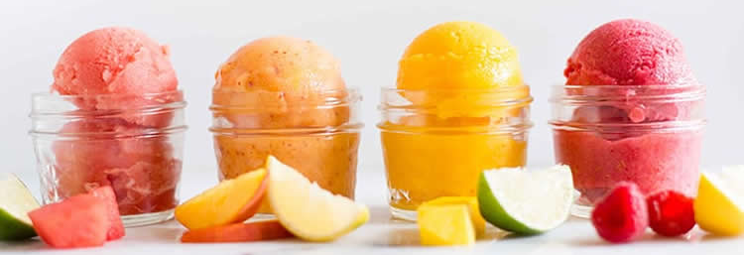
- Če imaš še kakšno idejo kaj dodati, poskusi. Mogoče odkriješ nov zanimiv okus. Če ga odkriješ, mi ga sporoči, da poskusim še jaz. 😊

